Gastrulation
- Positionnement de trois tissus fondamentaux :
Expérience :
Pour étudier le devenir des cellules de la blastula âgée, on a disséqué et mis en culture différentes régions de la blastula
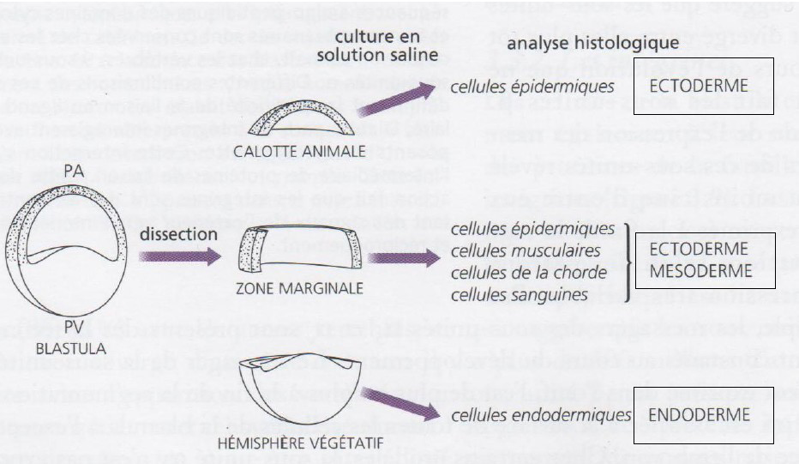
L’expérience a montré que :
* les blastomères de la calotte animale donnent des cellules de type ectodermique
* Les cellules de la région équatoriale ( marginales) sont fondatrices du mésoderme.
* Les blastomères de la calotte végétative sont fondatrices du l’endoderme
l’expérience a montré que les cellules évoluent différemment en fonction de leur position selon l’axe pole animal pole végétatif
Donc la blastula contient les cellules génératrices des trois tissus fondamentaux : l’ectoderme, mésoderme et endoderme
- La carte des territoires présomptifs (modèle amphibiens)
Par la technique des marques colorés, on peut repérer un feuillet ou un organe en fonction de son emplacement présomptif sur la blastula et de reconstituer une carte du devenir des différentes parties de la blastula avant la gastrulation, établissant ainsi la carte des territoires présomptifs.
La carte des territoires présomptifs exprime ce que les diverses parties de la blastula donnent dans un développement ultérieur normal

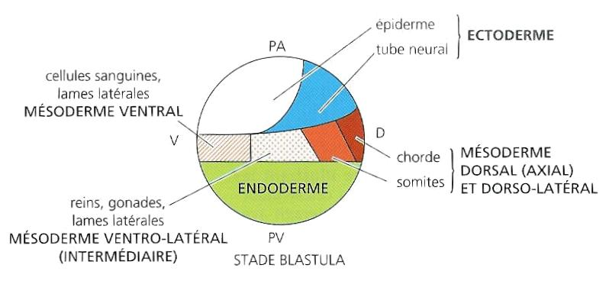
Carte schématique présomptive chez la blastula

- Induction
Des expériences de culture réalésées par différentes blastula ont montrées que :
- Blastula jeune :
Blastomères du pole animal donnent l’ectoderme
Blastomères de zone marginale donnent l’ectoderme
Blastomères du pole végétatif donnent l’endoderme
- Blastula âgée:
Blastomères du pole animal donnent l’ectoderme
Blastomères de la zone marginale donnent le mésoderme
Blastomères du pole végétatif donnent l’endoderme
- On met en contact la calotte (ou coiffe) animale et le pôle végétatif (en isolant la zone marginale) la culture donne l’ectoderme, mésoderme et l’endoderme
- Une recombinaison de l’hémisphère végétatif « froid » avec l’hémisphère animal radioactif donne un embryon avec un mésoderme et ectoderme radioactifs et un endoderme « froid »
- Une culture réalisée par la calotte animale, donne l’ectoderme
Interprétation : Les blastomères végétatifs provoquent l’induction des cellules animales en mésoderme

L’induction est le processus par le quel des cellules inductrices (émettrices) envoient un signal (signal inducteur), ce signal engage un groupe de cellules (induites= cibles= réceptrices) dans une voie de détermination puis de différentiation particulières.
Remarque: La transmission des signaux inductifs nécessite la proximité entre le tissu inducteur et le tissu inductible, les signaux diffusent dans l'environnement cellulaire.

La cellule induite ne peut pas répondre au signal reçu que si elle est compétente. Pour être compétente, la cellule réceptrice doit:
- posséder des récepteurs du signal à sa surface.
- réaliser la transduction du signal.
- réaliser l’activation de la transcription de certains gènes, propres à la voie de différenciation.

Etapes de l’induction
Généralement l’induction se déroule suivant les étapes suivantes :
- sécrétion de l’inducteur et sa fixation sur le récepteur membranaire de la cellule cible
- entrée dans la voie de signalisation intracellulaire
- Fixation d’un facteur de transcription à l’ADN
- Expression séquentielle de gènes
4-Les mouvements morphogénétiques lors de la gastrulation
La gastrulation est un ensemble de mouvements cellulaires et tissulaires qui conduit à un profond réarrangement de la blastula. Lors de la gastrulation, les blastomères vont se déplacer et vont changer de situation.
Toutes les cellules de l’embryon sont concernées par la gastrulation, les cellules destinées à former l’endoderme et le mésoderme vont se déplacer vers l’intérieur de l’embryon, qui sera tapissé extérieurement par les cellules ectodermiques. Les trois feuillets fondamentaux font donc leur apparition lors de la gastrulation.
Chez les animaux la gastrulation se manifeste par les mouvements morphogénétiques suivants :
1) Invagination : (= embolie) 2) Recouvrement ( epibolie) 3) Ingression
4) Délamination 5) Prolifération polaire 6) Involution
